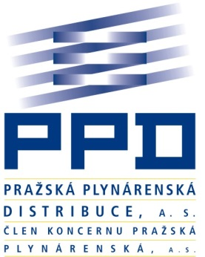
POPIS PRACOVNÍHO MÍSTA

'''' | ''''''''''' '''''''''''''''''''' '''''''''''
'''' | ''''''''''''''' ''''''''''''''' '''''''''''''''

'''' | ''''''''''' '''''''''''''

 |  |  | ''''''' '''''''''
'''' | '''''''''''' ''''''''''''''''''''
'''' | '''''''''''''''''' '''''''''''''
'''' | ''''' '''''''''''''''''''''
'''' | '''''''''''''''''' '''''''''''''''

8. | Mzdové zařazení

9. | Kvalifikační a ostatní požadavky:

10. | Charakteristika pracovní funkce:

11. | Popis pracovní činnosti:
 | Kromě obecně platných povinností ve smyslu Zákoníku práce, Organizačního řádu a Pracovního řádu společnosti Pražská plynárenská Distribuce, a.s., člen koncernu Pražská plynárenská, a.s., vykonává:
 | Vykonává další činnosti vyplývající z plnění konkrétních úkolů útvaru, kterými ho pověří vedoucí v rámci působnosti útvaru.

12. | Vedoucí org. útvaru: |  | Datum | Podpis
člen představenstva pověřený řízením úseku ŘS |  |  | ------------------ | -------------------

13. | Kontrolu provedl: | Datum | Podpis

 | org. č. 31 | -------------------- | ---------------------

14. | Prohlášení zaměstnance:
Prohlašuji, že jsem byl seznámen s Pracovním řádem, Organizačním řádem, Podpisovým řádem, řídicím aktem „Ochrana osobních údajů v PPD, a.s.“
a ostatními závaznými předpisy společnosti potřebnými pro výkon mé funkce. Vzal jsem na vědomí, že tento popis pracovního místa představuje podrobnější soubor pracovních činností, které jsem povinen vykonávat v rámci sjednaného druhu práce v pracovní smlouvě. Zavazuji se, že budu své úkoly plnit v souladu s obecně platnými právními předpisy, jakož i organizačními normami a řídicími akty platnými v PPD, a.s.

 | Jméno zaměstnance: | Datum | Podpis
 | --------------------------------------------- | -------------------- | ---------------------
-

